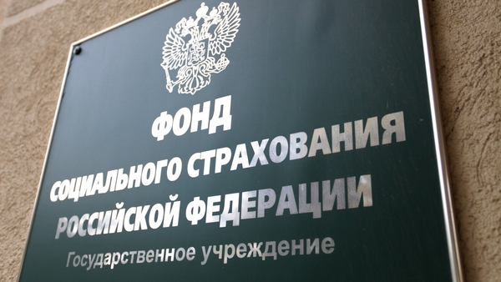
Важная информация для работодателей.
В рамках подготовки к переходу на прямые выплаты страхового обеспечения филиал № 4 -Государственного учреждения – Алтайского регионального отделения Фонда социального страхования Российской Федерации обращает внимание бухгалтеров и руководителей организаций на возможность скачать актуальные бланки документов, ознакомится с перечнем документов для назначения пособий, а также ознакомится с актуальным программным обеспечением.
ЧТО ПОТРЕБУЕТСЯ В ПЕРВУЮ ОЧЕРЕДЬ?
- Заявление о выплате пособия (оплате отпуска) – (вставить гиперссылку: http://r22.fss.ru/region/ro22/234063/1_zayavlenie_17092012_n335.pdf)
- Опись заявлений и документов, необходимых для назначения и выплаты застрахованным лицам соответствующих видов пособий - (вставить гиперссылку: http://r22.fss.ru/region/ro22/234063/2_opis_zayavl.pdf)
- Заявление о возмещении расходов на выплату социального пособия на погребение - (вставить гиперссылку: http://r22.fss.ru/region/ro22/234063/3_zayavln_o_vozmeshch_rashodov.pdf)
- Заявление о возмещении стоимости гарантированного перечня услуг по погребению - (вставить гиперссылку: http://r22.fss.ru/region/ro22/234063/4_zayavlen_o_vozmeshch_stoimosti.pdf)
- Заявление о возмещении расходов на оплату четырех дополнительных выходных дней одному из родителей (опекуну, попечителю) для ухода за детьми-инвалидами с учетом начисленных страховых взносов в государственные внебюджетные фонды - (вставить гиперссылку: http://r22.fss.ru/region/ro22/234063/zayavln_na_oplatu_4_extra.xls)
- Справка - расчет размера оплаты отпуска (сверх ежегодно оплачиваемого отпуска) на весь период лечения и проезда к месту лечения и обратно - (вставить гиперссылку: http://fss.ru/region/ro22/234063/spravkaraschet_razmera_oplaty_otpuska_.xls)
- Выплата пособия по временной нетрудоспособности, не полученного застрахованным лицом при жизни:
  - Требования о выплате указанных сумм должны быть предъявлены обязанным лицам в течение четырех месяцев со дня открытия наследства (наследство открывается со смертью гражданина). Для получения пособия члену семьи необходимо написать заявление и предоставить следующие документы:
    - свидетельство о смерти;
    - листок нетрудоспособности;
    - документы, подтверждающие родство с умершим;
    - документы, подтверждающие факт совместного проживания.
- Заявление о возмещении расходов на финансирование предупредительных мер - (вставить гиперссылку: http://r22.fss.ru/region/ro22/234063/zayavlenie_o_vozmeshhenii__na_fpm.xls)
ГДЕ ПОСМОТРЕТЬ ПРИМЕРЫ ЗАПОЛНЕНЫХ ЗАЯВЛЕНИЙ?
С примерами заполненных заявлений для назначения и выплаты пособий по социальному страхованию Вы можете ознакомиться на официальном сайте ГУ АРО ФСС РФ - (вставить гиперссылку: http://r22.fss.ru/234063/241791.shtml)
КАКИЕ ДОКУМЕНТЫ ДОЛЖЕН ПРЕДОСТАВИТЬ РАБОТНИК?
С перечнем документов для назначения пособий, которые работник должен предоставить в свою бухгалтерию, можно ознакомится так же на официальном сайте ГУ АРО ФСС РФ - (вставить гиперссылку: http://r22.fss.ru/234063/241793.shtml)
МОЖНО ЛИ ОТПРАВИТЬ ЭЛЕКТРОННЫЙ РЕЕСТР БОЛЬНИЧНЫХ ЛИСТКОВ СО СВОЕГО РАБОЧЕГО МЕСТА?
В рамках подготовки к переходу на прямые выплаты страхового обеспечения Государственное учреждение – Алтайское региональное отделение Фонда социального страхования Российской Федерации предоставляет возможность использования технологии подготовки и отправки электронных документов (реестров) на тестовом шлюзе Фонда - (вставить гиперссылку: http://docs-test.fss.ru).
Для отправки реестров в электронном виде можно воспользоваться двумя способами отправки реестров:
- Web-сервисом - (вставить гиперссылку: http://docs-test.fss.ru/home/upload) или
- API сервисом - (вставить гиперссылку: http://docs-test.fss.ru/ExtService/GatewayService.svc).
Уже сейчас вы можете подготовленный тестовый реестр, подписать вашей электронной подписью и направить на тестовый шлюз приема документов с электронной подписью. Успешное прохождение реестра свидетельствует о вашей готовности к переходу на прямые выплаты.
Внимание! Документы, отправленные на тестовый шлюз, являются тестовыми, и никаких операций по данным документам производиться не будет!
С 1 июля 2017 года реальные документы будут приниматься к обработке только на продуктивном шлюзе - (вставить гиперссылку: http://docs.fss.ru)
По вопросам технического характера – обращаться к специалистам отдела информатизации по телефонам:
8 (385-2) 29-16-16 – г. Барнаул
8 (385-68) 51-6-83 – г. Славгород

